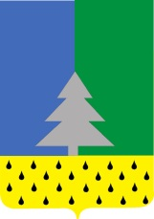
Советский район
Ханты-Мансийский автономный округ – Югра
Администрация сельского поселения Алябьевский

ПОСТАНОВЛЕНИЕ

«26» ноября 2018 г. № 298

Об ограничении движения
автотранспортных средств

В связи с проведением мероприятий, посвященных празднованию Нового 2019 года:
1. Ограничить движение автотранспортных средств на территории сельского поселения Алябьевский по улице Токмянина (от перекрестка улицы Ленина до дома № 6А по улице Токмянина) с 03 декабря 2018 года по 31 января 2019 года.
2. Опубликовать настоящее постановление в бюллетене «Алябьевский вестник» и разместить на официальном сайте Администрации сельского поселения Алябьевский в сети Интернет.
3. Настоящее постановление вступает в силу со дня его официального опубликования.
4. Контроль исполнения настоящего постановления оставляю за собой.

Глава сельского
поселения Алябьевский Ю.А.Кочурова

